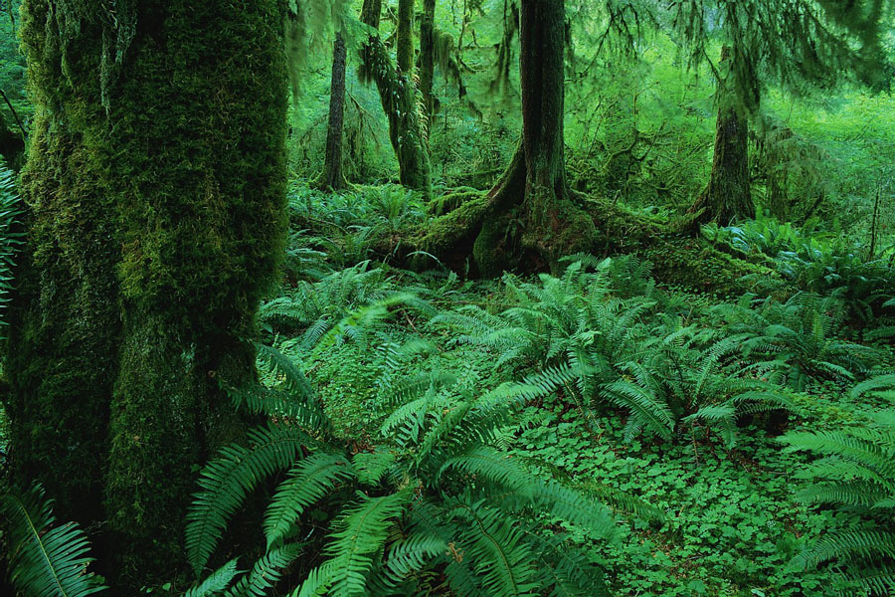

**Tropisch regenwoud**

**bodemplanten**

**klimplanten**

**Kroonlaag**

**30-40 m.**

**palmen**

**Woudreuzen**

**60-80 m.**